Grupa Kapitałowa IMMOBILE prezentuje szacunkowe przychody I półrocza 2022
Grupa Kapitałowa IMMOBILE S.A. poinformowała w bieżącym raporcie o podjęciu uchwały w sprawie przekazywania do publicznej wiadomości szacunkowej wysokości skonsolidowanych przychodów za okres od 01 stycznia do 30 czerwca 2022 roku. To pierwsza tego typu publikacja tej spółki.

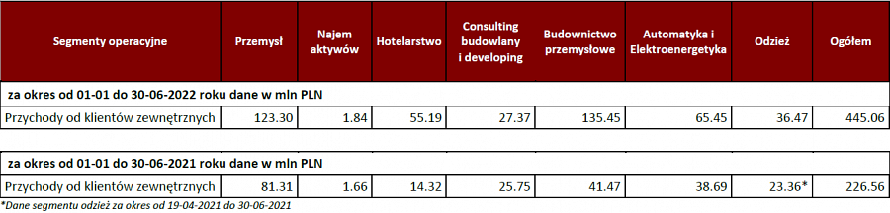
Decyzję o ujawnieniu szacunkowych przychodów ze sprzedaży od klientów zewnętrznych swojej Grupy Kapitałowej, jeszcze przed publikacją sprawozdania finansowego za I półrocze bieżącego roku, zarząd motywuje utrzymaniem wysoce transparentnej polityki informacyjnej spółki oraz chęcią umożliwienia rynkowi bieżącej analizy jej sytuacji finansowej.
'Transparentna komunikacja spółki to także ułatwienie oceny jej bieżącej sytuacji naszym akcjonariuszom. Chcemy dać im częstszy i szybszy dostęp do informacji niż tylko ten wymagany od nas jako emitenta publikacją raportów okresowych' - mówi prezes zarządu Grupy Kapitałowej IMMOBILE, Rafał Jerzy.
Zgodnie z opublikowanymi danymi, spółka w I półroczu 2022 r prawie podwoiła swoje skonsolidowane przychody ze sprzedaży. Suma przychodów wzrosła z 226,56 mln zł w analogicznym okresie roku ubiegłego, do 445,06 mln zł obecnie. Wzrost sprzedaży odnotowano we wszystkich segmentach operacyjnych Grupy. W hotelarstwie sprzedaż wzrosła do poziomu 55,19 mln (+285%); w budownictwie przemysłowym do poziomu 135,45 mln (+227%), w przemyśle do poziomu 123,3 mln (+52%); w automatyce i elektroenergetyce do poziomu 65,45 mln (+69%), w segmencie odzieżowym do poziomu 36,47 mln (+56%); w developingu i konsultingu budowlanym do 27,37 mln (+6%), a w najmie aktywów do kwoty 1,84 mln zł (+11%).
Wraz z Grupą Kapitałową IMMOBILE, decyzję o publikacji szacunkowych wyników ze sprzedaży podjęły jej dwie notowane na giełdzie, spółki zależne: reprezentująca sektor automatyki i elektroenergetyki Atrem S.A. i działająca w przemyśle PJP Makrum S.A.

